**"Встречи с любимым городом"**

**(проект для детей старшей группы)**

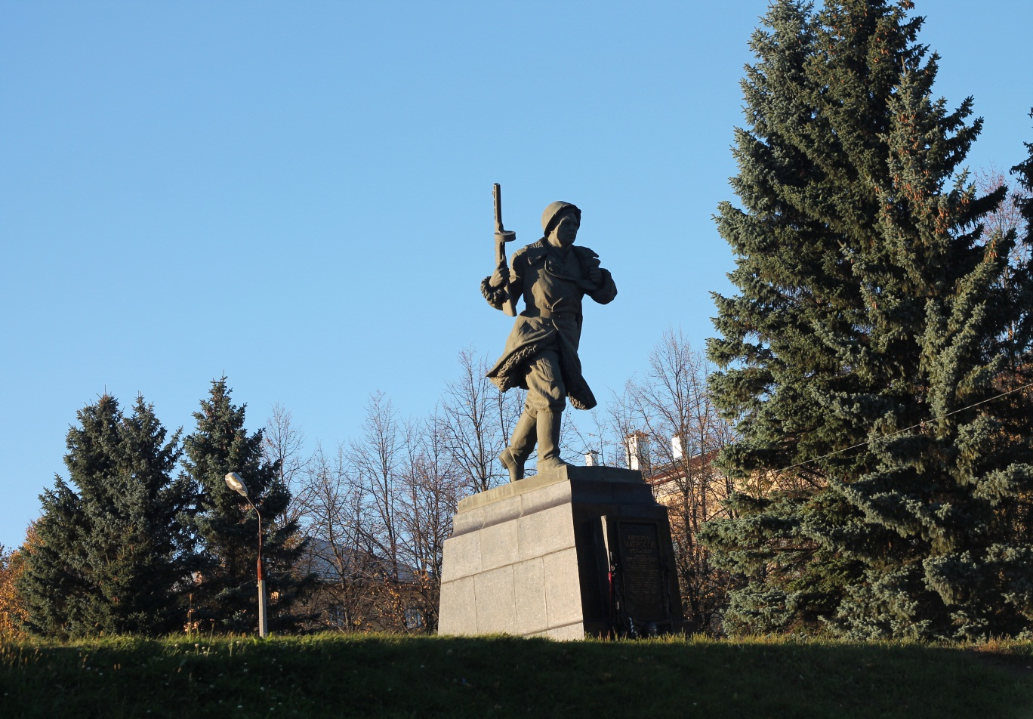

Подготовила:Марченкова И.М.

**Цель проекта.**

Дать детям знания о родном городе, о ближайших улицах. Развивать чувство гордости за свой город, желание сохранить его чистым и красивым. Воспитание у воспитанников нравственно-патриотических чувств в процессе знакомства с родным городом и любви к своему родному городу, расширение кругозора.

**Задачи проекта:**

Дать знания детям о родном городе, его истории ,символики, достопримечательностях.

Расширить знания детей о флоре и фауне города.

Формировать культуру поведения у детей в общественных местах, умение и желание сохранять город красивым и чистым.

**Охватываемые образовательные области**: познавательное развитие, социально – коммуникативное развитие, речевое развитие, художественно – эстетическое развитие.

**Актуальность.**

В современных условиях, когда происходят глубочайшие изменения в жизни общества, одним из центральных направлений работы с подрастающим поколением становится патриотическое воспитание. Сейчас, в период нестабильности в обществе, возникает необходимость вернуться к лучшим традициям нашего народа, к его вековым корням, к таким вечным понятиям, как род, родство, Родина, Малая Родина.

Понятие патриотизм включает в себя чувство ответственности перед обществом, чувство глубокой, духовной привязанности к семье, дому. Родине, родной природе, толерантное отношение к другим людям.

Патриотизм прослеживается в отражении регионального аспекта культуры на основе ценностного подхода к пониманию культурных истоков.

Ценностно - ориентированный подход к содержанию обуславливает раскрытие культурных истоков через интеграцию видов детской деятельности, через средства познания, дающие возможность ребенку раскрыть культурные традиции и самостоятельно демонстрировать свое отношение к ней.

У каждого счастливого человека есть свой любимый город. Чаще всего любимым городом, является то место, где человек родился или провел много времени, где промчалось детство человека, ведь именно с детством, если оно, конечно же, не было трудным, у большинства людей возникают самые добрые воспоминания. Сколько бы ни было лет человеку, он всегда помнит какие-то моменты из своего детства, а вместе с ними и места, где они происходили, то есть в любимом городе. Причем этому городу вовсе не обязательно быть столицей или городом  миллионером. Он может быть тихим, заброшенным городком и в то же время являться самым любимым городом, так как с ним связано много приятных впечатлений. У каждого любовь к городу проявляется по-разному. Например, поэты сочиняют стихотворения о любимом городе, композиторы пишут музыку, художники рисунок картины, тем самым прославляя город и увековечивая память о нем на многие годы. Наблюдая за детьми, мы увидели, что они с любопытством рассматривают фотографии о родном городе, делятся впечатлениями. Но, беседуя с детьми, убедились в том, что у них присутствуют поверхностные представления о родном городе. Родители мало рассказывают детям об истории нашего города, его достопримечательностях. Я хочу, чтоб ребятам, город, в котором они живут, стал бы любимым! Этот проект посвящается Великим Лукам, который  является Родиной моих воспитанников.

**Ожидаемый результат:**

1. Применение полученных знаний о родном городе в добрых делах и поступках на благо родного края. Открытие с детьми своей «малой Родины», адаптация, самореализация дошкольника в городском социуме.  
2. Сформированность патриотических чувств в процессе реализации цели, повышение значимости патриотического воспитания для детей.  
3. Сплочение детей и родителей, воспитание будущих граждан своего края и страны.

**Предварительная работа**: наблюдения, экскурсии по улицам города, посещения краеведческого музея, рассматривание открыток,  иллюстраций, чтение художественной литературы, беседы о родном городе.

**Материал:**  фотографии родного города, герб, песни и стихи о Великих Луках.

**Тип проекта:**- исследовательский,познавательный;  
- групповой;  
- долгосрочный (ноябрь )

**Участники проекта:** дети, воспитатели, родители.

**Формы организации детей:**

• беседы;

• выставки детских рисунков;

• интегрированное занятие;

• выставки фоторабот, совместно подготовленных с родителями;

• рассматривание альбомов, плакатов, открыток;

• посещение памятных мест, заочные экскурсии.

**Этапы работы над проектом:**

I этап – подготовительный

1. Выбор темы проекта, названия

2. Формулирование задач и цели проекта

3. Подбор методической, справочной и художественной литературы по тематике проекта

4. Подбор необходимого оборудования, дидактического материала и наглядных пособий для практического обогащения проекта.

II этап – Основной.1. Создание инициативной группы по реализации проекта, в состав которой входят - родители, дети группы, воспитатели.  
2.Информационные листки и газеты для родителей по теме проекта.

3. Поход к Вечному огню, формирование патриотических чувств и уважительного отношения к ветеранам.

4. Посещение краеведческого музея, прослушивание занятия "Что такое музей?" Обсуждение экскурсии. Занятие по ИЗО: «Что мы видели в музее».

5. Оформление фотоальбома «Достопримечательности нашего города».  
В ходе реализации проекта поэтапно выполняются все пункты плана, анализируется результаты.  
III. Подведение итогов.

1. Проведение НОД "Мой любимый город".

2.Презентация "Встречи с любимым городом"

3.Выставка работ детской деятельности.

Оценка этапов реализации проекта.

**Перспективный план работы.**

1.Рассматривание картин, книг и открыток о родном городе.

2.Проведение цикла НОД с детьми:

«Как возник наш город»

«Достопримечательные места нашего города»

3.Оформление альбомов:

Фотоальбом «Достопримечательности нашего города»

Альбом детских рисунков «Моя малая Родина»

4.Папка «Стихи местных поэтов о нашем городе»

5.Художественно – творческая деятельность.

"Я люблю свой город"

"Фонтаны моего города"-аппликация

6.Оформление дидактических игр по краеведению

7.Выставка детских рисунков «Моя малая Родина»

8.Разучивание стихов о родном городе.

9.Экскурсии к местам ближайшего окружения

10.Строительная игра « Строим дома в нашем микрорайоне»

11.Работа с родителями:

Консультация «Знакомим детей с родным городом»

Совместная деятельность по изготовлению альбомов по теме.

Газета "Растим маленького патриота"

"История наших улиц"

**Дидактическая игра «Отгадай загадку»**

Соревнованья там проводят,  
В футбол играют и хоккей

.Там занимаются спортсмены  
И ты спеши туда скорей. *(Стадион)*

Кассы в нём и кинозал,  
Это вовсе не спортзал,  
Здесь экран и стулья есть  
Можно всем удобно сесть. *(Кинотеатр)*

Здесь покупают и продают,  
Здесь на витринах всё люди найдут  
Могут продукты любые купить,  
И для детей что-нибудь не забыть  
Могут одежду себе присмотреть  
Обувь, посуду и ткань приглядеть. *(Магазин)*

В этом доме нет дошкольников,  
Но зато в нём много школьников,  
Учатся считать, писать  
И задачи все решать. *(Школа)*

В этом доме только книги,  
Здесь их можно взять домой,  
И в читальном зале тихом  
Почитать журнал любой. *(Библиотека)*

Можно здесь купить таблетки,  
И микстуру заказать  
Витамины выбрать можно  
По рецепту мази взять. *(Аптека)*

Чтоб детишки здоровыми были  
Нужно, чтоб где-то врачи их лечили,   
чтоб  за здоровьем следили всегда  
с мамой ходят детишки туда. *(Поликлиника)*

**Дидактическая игра «Расскажи о своём микрорайоне»**

Перед детьми выставляется план-схема микрорайона детского сада.

– Расскажите, какие учреждения находятся вокруг детского сада?(рассказы детей)

**Дидактическая игра "Настоящий житель своего города не будет"**

**(на каждый ответ дети должны поднять красную фишку).**

Людям досаждать,  
 Дом и город обижать  
 Дверь ногою открывать,  
 И на стенах рисовать,   
 Птиц, животных обижать,  
 Сор на улице бросать,  
 Правила движения нарушать,

Фонари в садах сбивать,

И на стенах рисовать.

**Про улицы Великих Лук.**

(рассказ-экскурсия по улицам родного города)

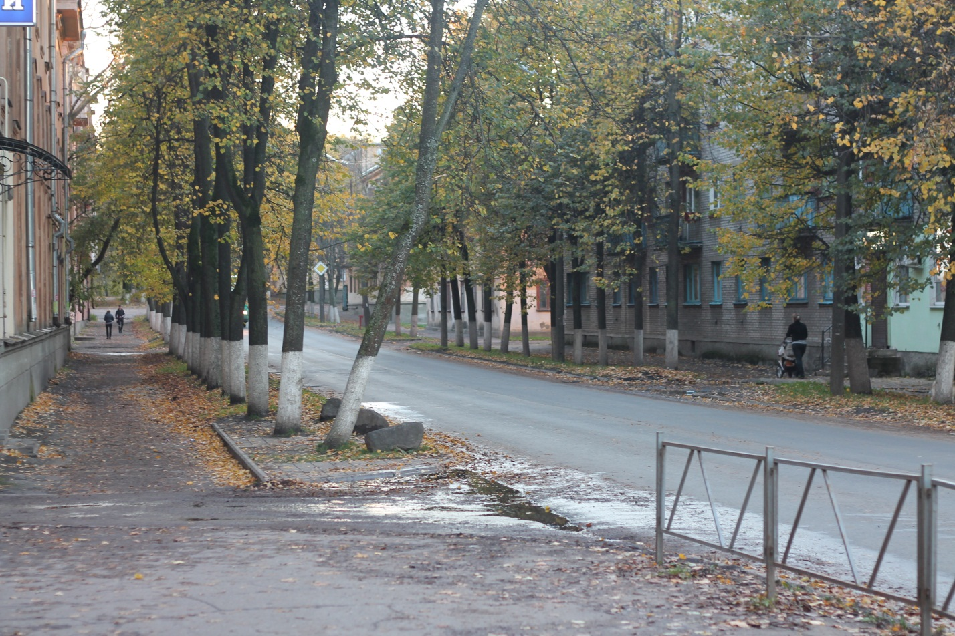

**(При рассказывании используются слайды, фотографии старого и современного города)**

Главная улица нашего города - **проспект Ленина** образовалась из двух дореволюционных: Никольской (от нынешней ул. Зверева до Ловати) и Круглой (от Ловати до р. Коломенки и Коломенского кладбища). В 1920 году Великолукский исполком переименовал Никольскую в «улицу товарища Ленина», а в 1925-м Круглую улицу в улицу Спартака (предводителя восстания рабов в древнем Риме). В связи с постройкой в 1955 году нового железобетонного моста через Ловать, соединившего обе улицы, 6 июня 1963-го исполком горсовета вынес решение об объединении их в единый проспект.   
Свое путешествие мы начнем от памятного знака на **площади Калинина**. Он был установлен в 1983 году в честь 40-летия освобождения Великих Лук от немецко-фашистских захватчиков. Создали его два скульптора-любителя Б. Николаев и В. Коженов. Построенный быстро и без всяких проволочек, памятник довольно удачно вписался в окружающую его местность. Сама же площадь, названная именем известного государственного деятеля М. И. Калинина (1875-1946), сложилась в 1960-х годах.   
Там, где пр. Ленина пересекает улица Комсомольца Зверева, находилась Конная площадь. Площадью в современном понимании она не была. Известный краевед А. П. Лопырев в одном из своих очерков пишет: «Конная площадь это была как бы широкая улица, протянувшаяся от Преображенской (сейчас Энгельса) - до Поголки, небольшого пригородного имения Овчинниковых (сейчас на Поголке воинское братское кладбище). В центре Конной площади стояла беленькая деревянная с каменными колоннами часовня Св. Флора и Лавра, ее так и называли Белой, в которой после революции проверяли качество молочных продуктов. Торговали на Конной площади скотом, сеном, дровами, углем... Торговля подобными вещами была перенесена сюда в 1879 году из боязни холеры и для улучшения санитарного состояния города».   
До Смоленской улицы (ныне **Октябрьский проспект**) Никольская была застроена неказистыми одноэтажными домами. Исключение составлял двухэтажный каменный особняк с четырехколонным портиком у парадного подъезда, большой и красивый (на этом месте сейчас здание Расчетно-кассового центра). Некоторые великолукские краеведы (3. С. Взорова, А. И. Наумович, П. Е. Иванова) упорно называли его «домом Анны Керн». Но никаких данных о проживании здесь знаменитой знакомой Пушкина не обнаружено. По документам, особняк принадлежал потомственной почетной гражданке М. А. Косицкой. Сразу после революции в нем устроили тюрьму, т. к. старая, в крепости, была переполнена «контрреволюционными элементами». А в 1930-х гг. в доме располагался кондитерский магазин.   
Перекресток Никольской и Смоленской улиц можно смело назвать «злачным местом» прежних Великих Лук. На месте нынешней библиотеки им. Гайдара стоял ресторан, напротив него (где сейчас магазин «Подарки») был публичный дом, над входом которого горел красный фонарь. Через дорогу - гостиница «Рига», чуть подальше - пивная «У дуба» (возле нее, по воспоминаниям старожилов, действительно рос внушительный дуб) и гостиница «Золотой бережок». А на месте нынешней площади Рокоссовского - здание Дворянского собрания, где часто устраивались всевозможные концерты и банкеты. Здание драмтеатра (Дома Красной Армии) было построено в другом архитектурном стиле во второй половине 1930-х годов.   
В промежутках от Смоленской до Вознесенской (**Некрасова**) улиц Никольская круто шла вверх. Этот подъем, хотя и несколько меньший, чем прежде, сохранился до настоящего времени. На этом участке слева выходила Ильинская (Пионерская) улица, а справа Соломенская (в 1950-х годах застроенная домами). Здесь, по данным того же А. П. Лопырева, находились: трактир и биллиардная Михайлова, общественные бани Хританович, похоронное бюро Гусарова, чайное заведение Качнова, колбасная мастерская Александровой и три кондитерских - Егорова, Степанова и Фейгенштреффа.   
Все постройки на улице Ленина - от Зверева до Некрасова были уничтожены в годы войны, и в конце 1940-1950-х годов она застроена «сталинскими домами», которые мы можем наблюдать и теперь. Среди них привлекает внимание красивейшее здание Сбербанка, построенное по индивидуальному проекту архитектора П. С. Бутенко.   
На перекрестке пр. Ленина и ул. Некрасова, напротив доски «Город сегодня», уцелело бывшее здание Государственного банка конца 1930-х годов. В нем после войны разместились цеха трикотажной фабрики. А на месте книготорга возвышался Богоявленский собор, в обиходе - Никольская церковь, давший в XVIII веке название улице, по которой мы путешествуем. Храм был построен в 1757 году на месте прежнего, деревянного. Он имел два престола: главный, холодный, - во имя Богоявления Господня и придельный, теплый, - во имя Николая-Чудотворца. На колокольне висело 6 колоколов, самый большой из которых весил 62 пуда 2 фунта. Вокруг церкви имелось старинное приходское кладбище, закрытое и частично уничтоженное еще до революции.   
И еще одна постройка находилась на Никольской улице на самом берегу Ловати. Это кинотеатр «Рекорд», построенный в 1915 году предпринимателем К. А. Браманом. После революции «Рекорд переименовали в Дом просвещения.   
Пройдя по мосту через Ловать (построен в 1955 г., реконструирован в 1990-х), мы очутимся в заречной части на бывшей Круглой улице.

Прекрасный **городской парк,** украшающий Великие Луки , был посажен в 1940-х годах. А прежде здесь стояли обычные деревянные дома. Набережная Матросова именовалась Покровской улицей. На ее пересечении с Круглой улицей, там, где сейчас корпус экономического факультета ВГСХА, в собственном доме проживал известный великолукский адвокат, общественный деятель и краевед А. А. Редик, автор книги «Город Великие Луки Псковской губернии. Исторические заметки», вышедшей в 1887 году. Дальше начинался такой крутой подъем (сегодня незаметный), что по указанию городской управы до самой Егорьевской улицы (Лизы Чайкиной) на тротуарах были положены камни в виде ступеней лестницы.   
Интересен перекресток **пр. Ленина и ул. Лизы Чайкиной** (б. Егорьевской, а после революции до 1947 года - улицы Безбожника). Там, где сейчас фонтан, в послевоенном сквере, прежде стояла статуя спортсмена. Напротив, на месте современной безликой многоэтажки, был частный дом, в котором жила семья Почетного гражданина Великих Лук А. К. Логинова, директора великолукской электростанции, создателя цветных фонтанов.   
**Кинотеатр «Родина»** строили немецкие военнопленные. Раньше на его месте стоял большой, на каменном полуподвале двухэтажный дом с мезонином. Он считался одним из лучших в городе и принадлежал дворянам Непениным. Именно в нем прошло детство командующего Балтийским флотом в Первую мировую войну вице-адмирала А. И. Непенина (1871-1917).   
Напротив «Родины» до сих пор привлекает внимание старинный купеческий особняк XIX века - «дом Демешко». Удивительно, но это единственное строение в Великих Луках, не пострадавшее во время боев за освобождение города. Про самого купца известно очень мало. Звали его Андрей Ульянович, происходил он из крестьян, был весьма состоятельным, имел дочь Анну и сына Михаила, учившихся в великолукской женской гимназии и реальном училище. Вот и все. При Советской власти «дом Демешко» сменил множество постояльцев. Был он жилым, коммунальным, размещалась в его подвалах булочная, занимали медицинские учреждения, учились студенты филиала Северо-Западного политехнического института...   
При доме Демешко имелось два флигеля и большой сад, окруженный оградой с красивыми металлическими воротами. Все это не сохранилось. В одном из флигелей жила многодетная семья Малышевых. Ее глава А. Н. Малышев - преподаватель Второго городского училища, был известным в Великих Луках общественным деятелем, членом партии эсеров и даже участником знаменитого II Всероссийского съезда Советов, Но нам особенно известен один из его сыновей - Вячеслав Александрович, видный советский государственный деятель, министр, Герой Социалистического Труда, генерал-полковник инженерных войск, чьим именем названа улица города.   
Ближе к **улице Сибирцева** (до 1947 года Барановской) на левой стороне Круглой улицы стоял дом Лопыревых. Почетного гражданина г. Великие Луки, автора книги «Город моего детства», «инженера по профессии и краеведа по душе» А. П. Лопырева (1908-2002) с глубоким уважением и благодарностью вспоминают все любители истории нашего края. Обладая феноменальной памятью, глубокими знаниями, прекрасным литературным стилем, Андрей Павлович щедро делился своими находками с великолукскими краеведами.   
Возле поворота **на ул. Ставского (**б. Долгая) раскинулся сквер, носящий имя выдающегося математика, дважды Героя Социалистического Труда И. М. Виноградова. В нем 3 ноября 1979 года был установлен бюст академика (архитектор Н. Ковальчук, скульптор Ю. Поммэру).   
На другой стороне перекрестка - внушительное здание бывшего Духовного училища. Построенное в 1914 году, оно являлось одним из самых больших благоустроенных и красивых построек в дореволюционных Великих Луках. В училище имелись водопровод, канализация, паровое отопление, электрическое освещение, 120 окон и 53 двери. На фасаде, над третьим этажом, возвышался металлический крест с призматическими стеклами, покрытый червонным золотом. После революции в закрытом училище последовательно размещались: уездные органы власти и управления, детский дом имени III Интернационала, штабы воинских частей. Разрушенное в годы войны здание было восстановлено и до 1957 года в нем находился Великолукский облисполком. Позднее, после упразднения Великолукской области, здание передали под общежитие сельскохозяйственного института.   
Последняя улица, которую пересекала Круглая, была Коломенская (ныне **Винатовского**), а дома в конце Круглой улицы принадлежали двум известным великолучанам: директору Второго городского училища Г. С. Кужелеву и дворянину А. С. Сулимо-Самуйлло, чей сын Всеволод стал талантливым художником.   
За речкой Коломенкой (названной так, по преданию, в XV веке стрельцами из подмосковного города Коломны, прибывшими в Луки на «государеву службу») город заканчивался и дальше шел почтовый тракт на Петербург.(интернет источники)

История моего города.

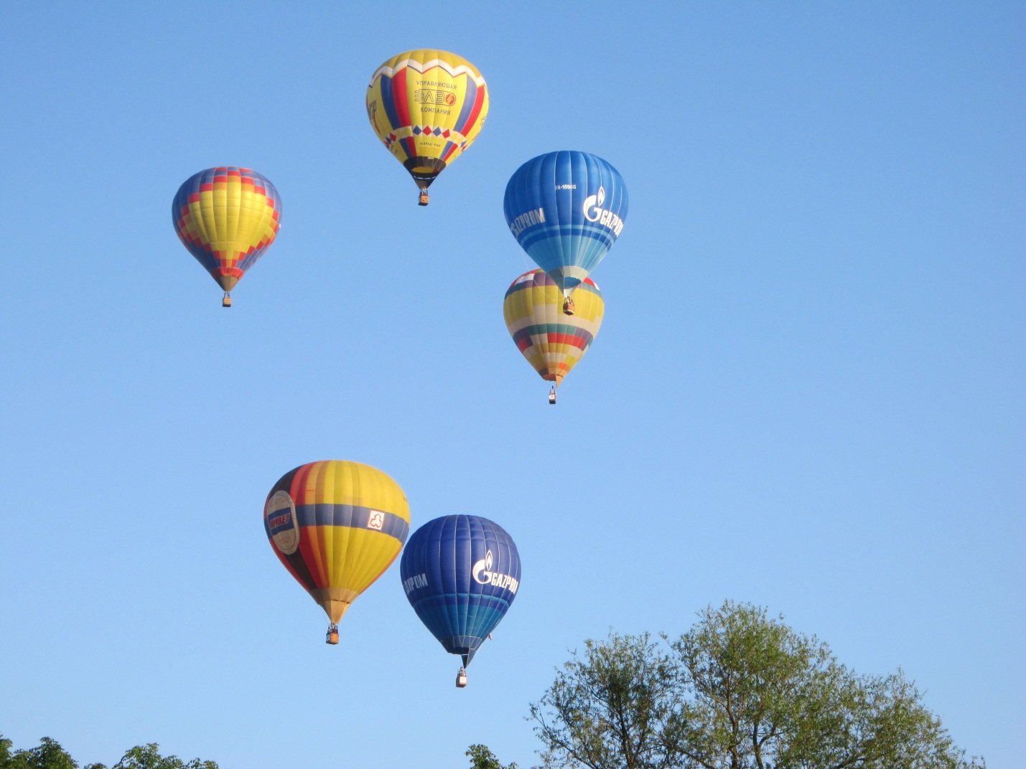

**В 1198 году город осаждён литовцами. Городские ратники сражаются в 1242 году в Ледовом побоище на Чудском озере. В 1405 году город захвачен литовским князем Витовтом. С 1478 года Великие Луки входят в состав Русского государства. В 1580 году город уничтожен войском Стефана Батория. В 1610 город разрушен отрядами шведов и поляков. Впоследствии восстановлен.**

Датой возникновения города обычно считается его первое документальное упоминание. В Новгородской летописи есть сведения, что в 1166 году в городище на реке Ловати произошла встреча киевских и новгородских князей для определения отношений между крупнейшими землями Древней Руси того времени. Это и стало первым документальным свидетельством о городе Луки. Название ему дало излучистое течение реки Ловати, на берегах которой он стоял. Великими луки стали называться с начала XV века.

Луки находились на стыке Новгородского, Полоцкого и Псковской княжеств. Сам город и его окрестности принадлежали Новгороду. Для Новгорода Луки были самой южной крепостью, охранявшей его земли. Близость к границам требовала укрепления города, и в XII веке новгородцы построили здесь новую дубовую крепость, расширили и укрепили посад и окрестные слободы. В Луках всегда держали большие военные силы, в том числе Большой Новгородский полк. Воевать городу приходилось часто, особенно с Литвой.

В 1198 году литовские отряды, подойдя к Лукам, сожгли посад и осадили крепость, но взять город так и не смогли. Весь XIII век ратники Лук не раз участвовали в походах и сражениях, в том числе и в знаменитом Ледовом побоище на Чудском озере в апреле 1242 года, и в битве на Жижицком озере в 1245 году. Со временем город Луки становится не только военной крепостью, но и значительным торговым городом. Караваны торговых судов шли по реке Ловати. Луки были удобным перевалочным центром. Оказавшись на бойкой торговой дороге между Новгородом и Ганзой, жители Лук начали вывозить туда кожи, пеньку, лён, меха, воск, яблоки и другие товары, получая взамен соль, дорогие ткани, серебро и золото.

Монголо-татарское нашествие на русские земли миновало город. Сюда бежали богатые торговые люди из других городов Руси. Торговля в Луках активно развивалась, и вскоре в городе уже действовали два больших торжища, где продавались и заморские, и свои, местные товары. Летопить отмечает: "На рынках кадками продавали хлеб и крупу, бочками мёд, репу возами". Кроме торговли, торжища были и местом развлечения горожан: здесь выступали скоморохи, устраивались состязания в силе и ловкости.

Но мирную городскую жизнь часто прерывали военные действия. До конца XVII века Великие Луки находились в зоне постоянных военных столкновений. В 1405 году город захватил литовский князь Витовт, а на следующий год разорили псковские ратные люди, которые мстили новгородцам за промедление в оказании военной помощи Пскову в войне с Литвой. В XV веке изменился политический статус Великих Лук. Теперь в городе управляли два наместника (тиуна), новгородский и литовский. К кончу столетия Новгород настаивает на безоговорочной принадлежности Великий Лук к своим владениям, хотя оставляет право литовскому князю получать с города дань: "А что Ржева, и Великие Луки, и Холмский погост, четыре перевары, а то земли новгородские; а в то ся тебе, честному королю, не вступали, а знати тебе своё черна куна". Чёрной куной называли дань, взимаемую в древности мехами, а с XV века кроме меха, брали ещё деньги, хлеб и некоторые другие товары.

В 1478 году Великие Луки вместе со всей бывшей Новгородской республикой вошли в состав Русского централизованного государства. Теперь за владение городом боролись великие князья московские и польские короли. В ланах великого московского князя, стремившегося укрепить западные границы государства, Великие Луки занимали немалое место. Город был удобен для нападения из него на другие области. Отсюда открывалась дорога к Смоленску и Пскову, а через Торопец на верхнюю Волгу, Тверь и саму Москву. Недаром Великие Луки называли в те времена "предсердием Москвы".

В 1493 году великолукские укрепления усиливают. Обновляют старые крепостные стены, особенно крепостные башни. В крепости размещают пороховой склад, свинец, ядра, казённый амбар и казну. Здесь же расположились воеводский двор и восемь житниц с государственным хлебом. Крепость окружили специально прорытым и заполненным водой рвом с двумя озерками. К концу столетия Великие Луки вошли в единую оборонную линию русских крепостей  между Смоленском и Псковом и стали важным центром сбора русских войск.

В годы Ливонской войны Великолукская крепость была усилена 12 батареями, у её подножья прорыт дополнительный глубокий ров, а стены обложены землёй и дёрном. Отсюда в 1563 году русское войско под предводительством самого царя Ивана Грозного отправилось в поход на Полоцк, и после трёхнедельной осады эти "великие ворота Речи Посполитой" были взяты. В августе 1580 года к Великим Лукам подошёл с войском Стефан Баторий В первом сражении русские ратники нанесли серьёзное поражение польскому войску. В ходе боя противник потерял около 10 тысяч человек, было захвачено королевское знамя, а сам Баторий чуть не попал в плен. Обозлённый король приказал любой ценой захватить Великие Луки. После нескольких дней осады, сопровождавшихся сильными пожарами в самой крепости, постоянными штурмами, подкопами и подрывами крепостных стен, защитники города сдали крепость. Поляки, занятые грабежом города, не собирались тушить пожары, и вскоре огонь подошёл к пороховому погребу. Его взрыв уничтожил многих солдат, 36 пушек и большой запас военных припасов. Крепость сгорела дотла. Стефан Баторий прекрасно понимал значение Великолукской крепости и приказал "употребить самое большое старание, чтобы возобновить и укрепить оную". К началу октября крепость была восстановлена, вновь превратившись в грозный, но уже литовско-польский бастион. России Великие Луки были возвращены по мирному договору 1583 года в числе других русских городов.

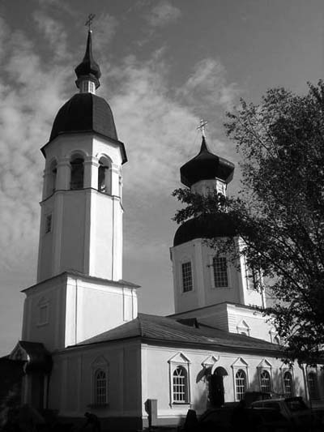

В Смутное время город вновь оказался в зоне боевых действий. Лжедмитрий I обещал вернуть Великие Луки польскому королю Сигизмунду. По дарственной грамоте Великие Луки в числе земель Новгорода и Пскова были отданы Марине Мнишек. Ей было дано право продавать, передавать, закладывать эти земли, заводить на них католические монастыри, церкви, школы, приводить жителей в римско-католическую веру. В 1610 году в городе развернулись военные действия между самими завоевателями, отрядами шведов и поляков. В столкновениях пострадали не только жилые строения. Сама Великолукская крепость была разрушена до основания. В следующем году город захватили отряды очередного самозванца, "вора Сидорки", и вновь Великие Луки были разрушены. По описанию очевидца "на месте Великих Лук было тогда обширное пепелище; кое-где виднелись развалины домов, обвалившиеся валы крепости, обожжённые колокольни и церкви".

После изгнания интервентов по царскому указу 1619 года в Великие Луки прибыли уральские казаки для восстановления крепости. Чтобы не довести город до запустения, правительство направляло сюда на жительство стрельцов и казаков, воеводам раздавали земли в личное пользование, специальным указом отменили пошлинные налоги с купцов. Но, несмотря на все усилия, восстановление города шло медленно. К концу XVII века число жителей Великих Лук не достигло и двух тысяч человек, а жилых домов насчитывалось менее 200.

В начале XVIII века город продолжал сохранять оборонное значение. Великие Луки дважды посетил царь Пётр, уделивший особое внимание обновлению крепости. В 1711 году в городе были построены первый кожевенный завод и пристань на правом берегу Ловати. А в 1724 году Пётр I подписал указ об объявлении Великих Лук портовым городом.

С расширением границ России после разделов Польши Великие Луки перестают быть пограничным городом, и в 1795 году из Великолукской крепости был выведен последний гарнизонный батальон. Постепенно город становился тихим, ничем не примечательным уездным городком. В конце XVIII века он обрёл регулярный план застройки, а с 1817 года в городе начали мостить площади и улицы. Камни для этого собирали так: каждый, кто въезжал в город, должен был привезти с собой несколько камней или заплатить по 2 копейки с подводы или по 30 копеек со всех пассажиров лодки. Таким образом за пять лет собрали 115 702 камней и 49 рублей 20 копеек на благоустройство города. По распоряжению городской думы домовладельцам следовало "красить дома приличной краскою, серою или жёлтою. а крыши зелёною или красною".

Центром города оставалась Торговая площадь, где среди прочих находилось здание почтовой конторы. Дважды в неделю здесь останавливались ямщицкие тройки, доставлявшие почту и пассажиров. Четыре раза в год в Великих Луках проходили традиционные  губернские и уездные ярмарки.

Некоторое оживление в городскую жизнь принёс конец XIX века. Через город прошла железная дорога и появились мастерские для её обслуживания. В начале XX века Великие Луки считались самым крупным городом в своём уезде. Здесь увеличилось количество каменных строений, на мощёных улицах появились тротуары и керосиновые фонари, по городу стали разъезжать извозчики. Поезда регулярно доставляли в город столичные газеты и журналы, работала библиотека, две читальни и летний театр. Железнодорожный узел привлёк в Великие Луки множество рабочего люда. За два десятилетия население города удвоилось, и до Первой мировой войны в Великих Луках проживало 14 тысяч человек. (Интернет-источники)

Стихи о Великих Луках

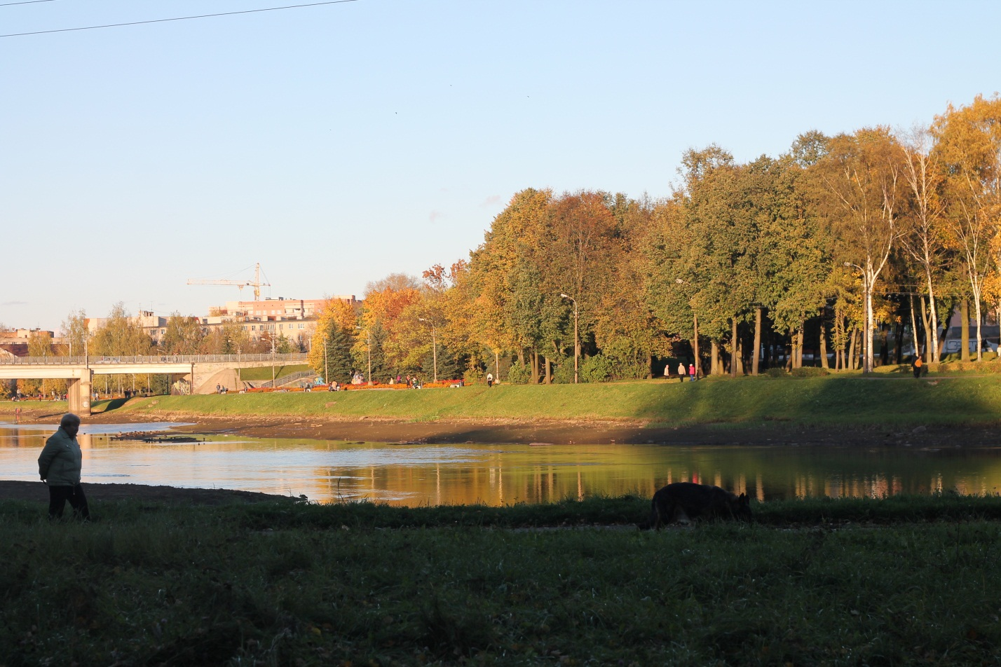

**Песня о Великих Луках**.

Голубая Ловать, ты мой цветок.

Берега зелёные, островок.

Словно птица город мой - два крыла.

Колокольный звон и купола.

Город помнит грозные те года,

как в боях за Родину пострадал.

Памятник Матросову и Звезда.

Славный город мой, живи всегда!

Не смолкают детские голоса,

И шары воздушные- в небесах.

Стаи журавлиные в вышине.

Всё дано судьбой на счастье мне.

**Великолукский край родной**!

Как несказанно сердцу дорог

С красивой Ловатью рекой

Любимый мой цветущий город!

**Стихи слагаются о нём**,

О нём поются **песни наши**.

Пускай же будет с каждым днём

Мой город радостней и краше!

***

Край родной **великолукский**

К просвещению ведёт.

И воспитывает умный,

Образованный народ.

Детство даром не проходит:

В нашем городе ребят

Подготавливает к школе

Постепенно детский сад.

И дошкольники, конечно,

В школы с радостью идут,

Чтоб учиться там успешно,

Как они о том поют!

Великие Луки

Иванова Лариса

Великие Луки. Великие Луки.

Великие Луки – мой город родной!

Великие Луки, как милого руки,

Всегда и повсюду, ты рядом со мной!

Я слышу биенье огромного сердца,

Сто тысяч улыбок я вижу вокруг…

Смотрю на тебя – не могу насмотреться,

Ты совесть моя, мой единственный друг!

Когда я бываю с тобою в разлуке,

Ты в сны мне приходишь цветеньем садов…

Люблю тебя, город Великие Луки -

Ты самый красивый из всех городов!

Быть может, уеду куда - так случится,

Что ждёт впереди - не дано угадать,

Но знаю: пока буду жить – будешь… сниться,

И будет при встрече душа трепетать!..

http://ljubimaja-rodina.ru/images/ikon/rod-mini.png

Великие Луки

Полина Иванофф

Великие Луки- город шаров,

Город фонтанов, пусть не дворцов,

Город великих побед и людей,

Город открытий, город потерь.

Вот по реке варяги плывут,

Торговый всем путь пролагая.

До греков по Ловати скоро дойдут,

Наш город везде прославляя.

-Долгая жизнь тебе суждена,-

Ольга сказала однажды.

-Град, не погибнут твои семена,

Быть тебе вечно отважным.-

Щит нашей Родины, нашей державы,

Был освещен ты великою славой.

Лежат наши деды под сенью дубравы,

За мир полегли они в битве кровавой.

Стемнело. Фонтаны раскрыли цветы,

И колос цветами раскрашен,

И мудрость, и радость, и свежесть весны,

"Столица фонтанов" всех краше.

Дети трех луков, родной стороны,

Вечно гордимся тобою,

Предков заветы мы сохраним,

Преклоняясь пред новой красою.

В чистое небо мы взмоем как птицы,

Не покорившись злодейке-судьбе.

Преодолеем любые границы,

Символ свободы неся на себе.